Utiliser Google Traduction :

Télécharger et ouvrir google traduction :
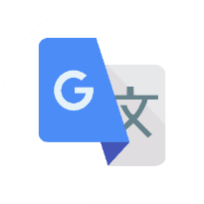

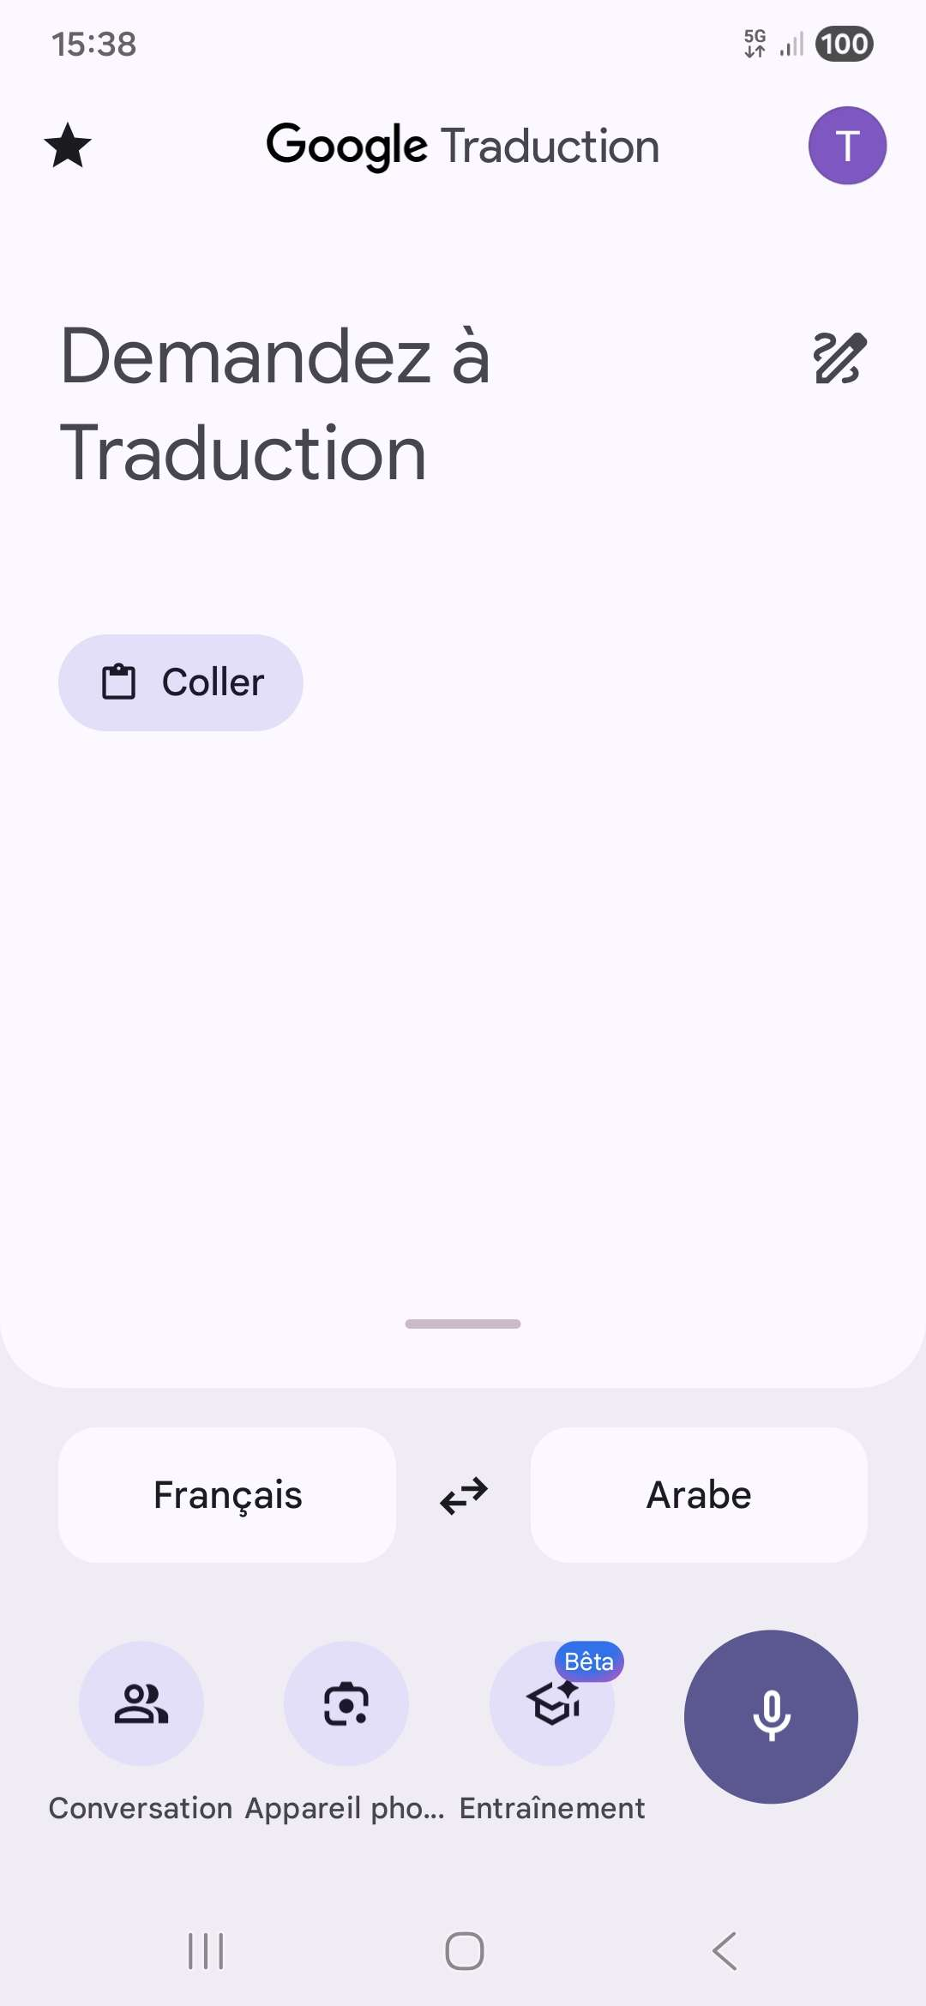
Présentation :
Choisir la langue source
Choisir la langue cible
Zone d’écriture

Choisir la langue source et la langue cible
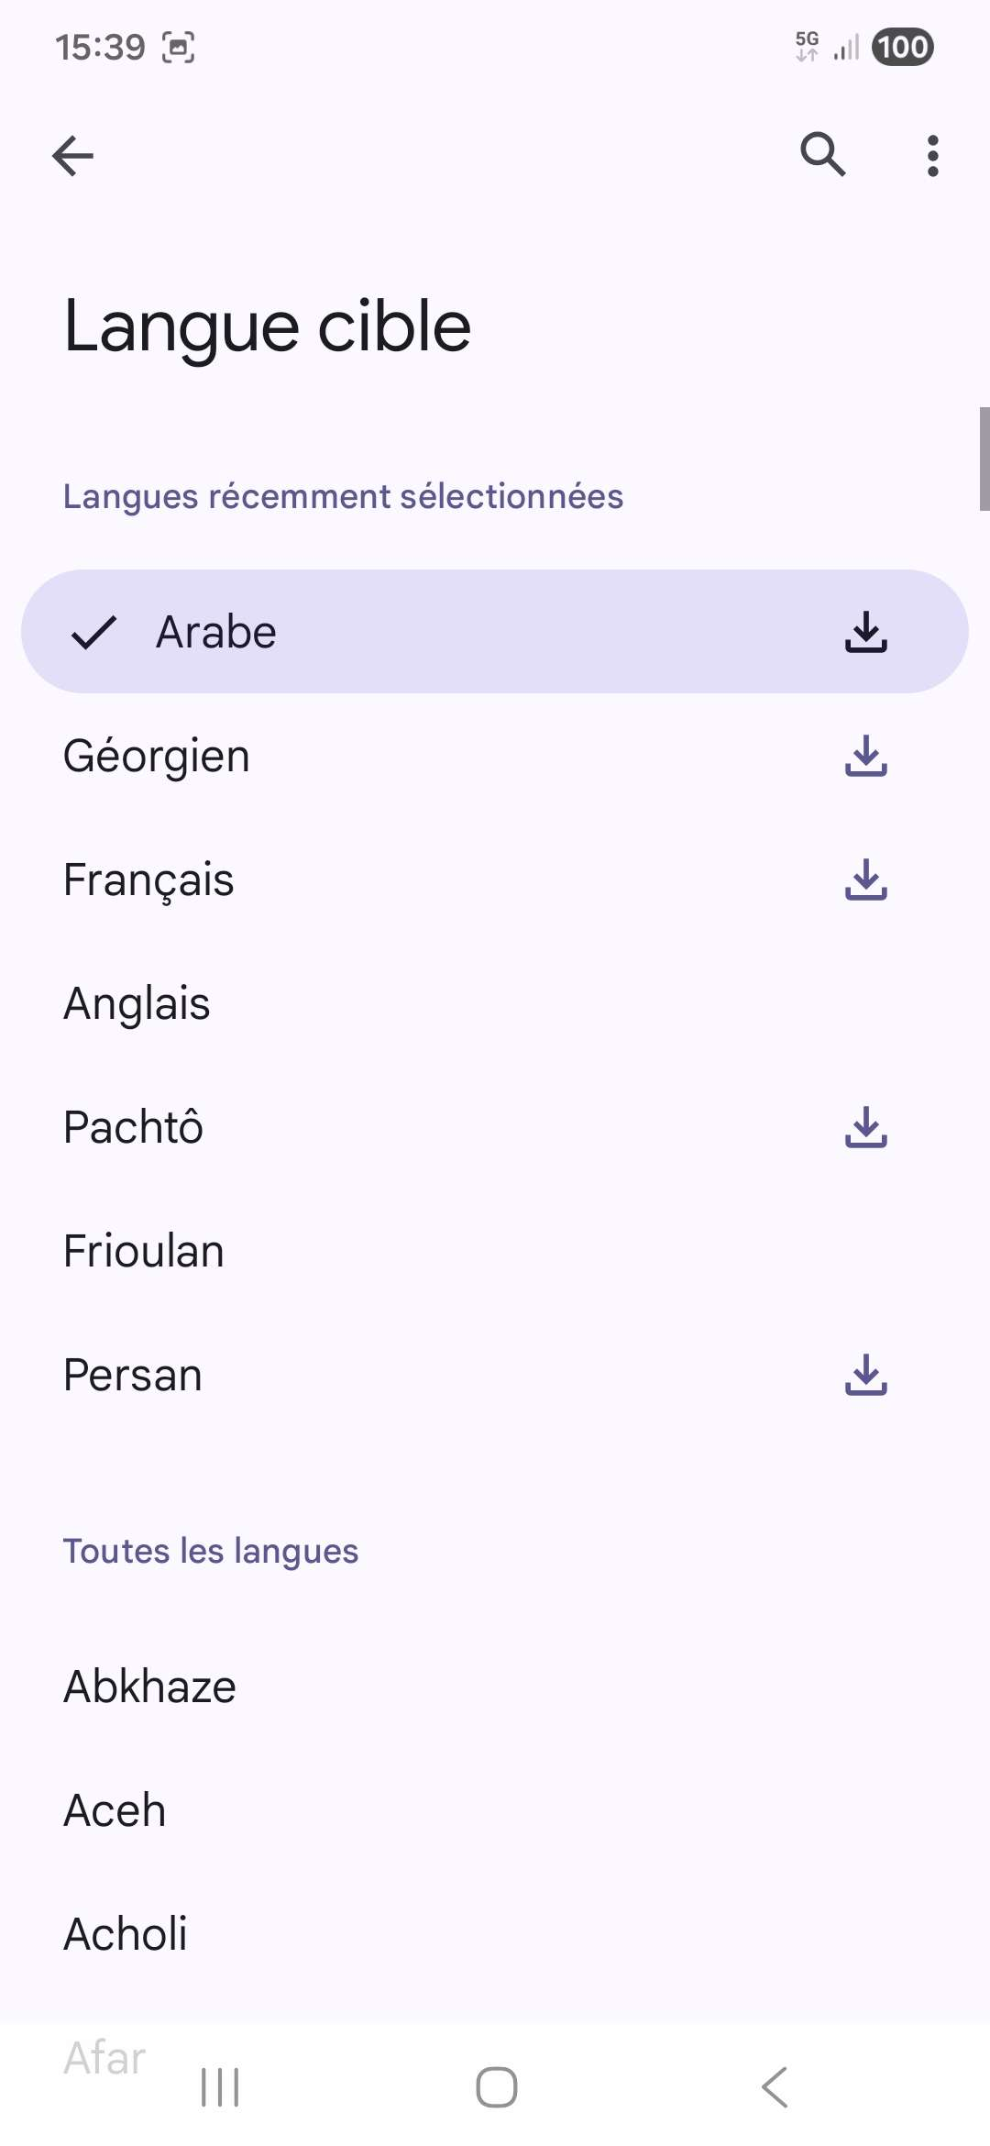
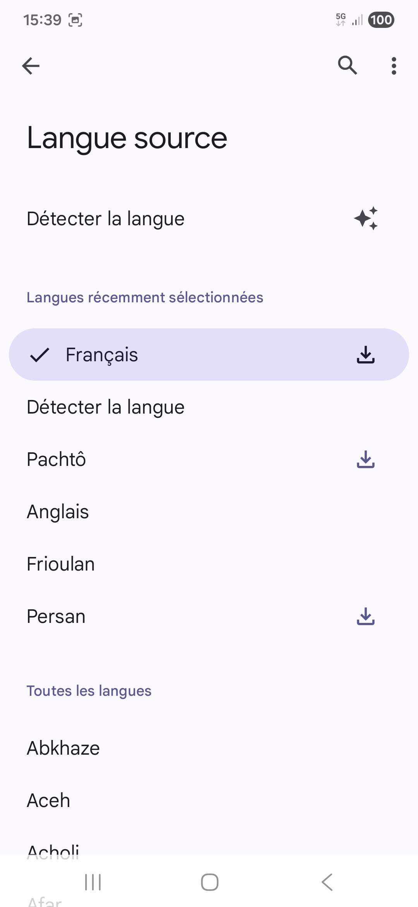
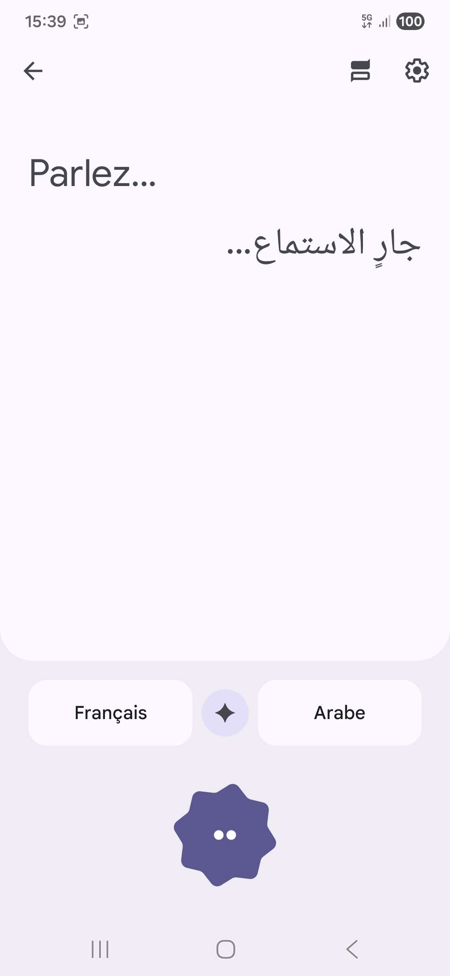
Conversation
Possibilité de converser avec une autre personne

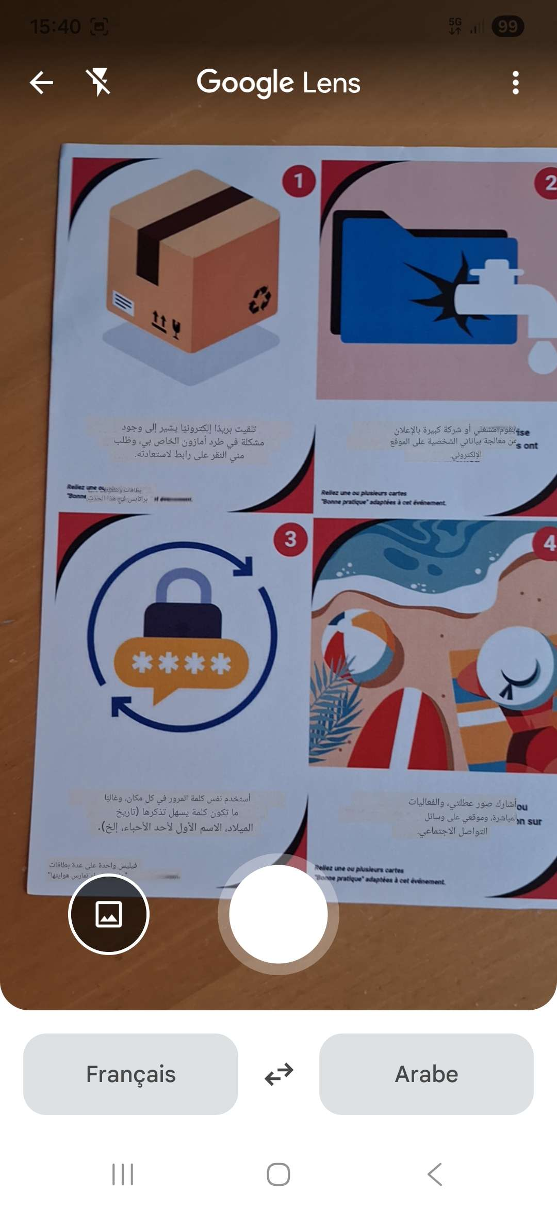
Traduire avec l’appareil photo
Possibilité d’utiliser l’appareil photo pour traduire un document

Dicter un mot ou une phrase
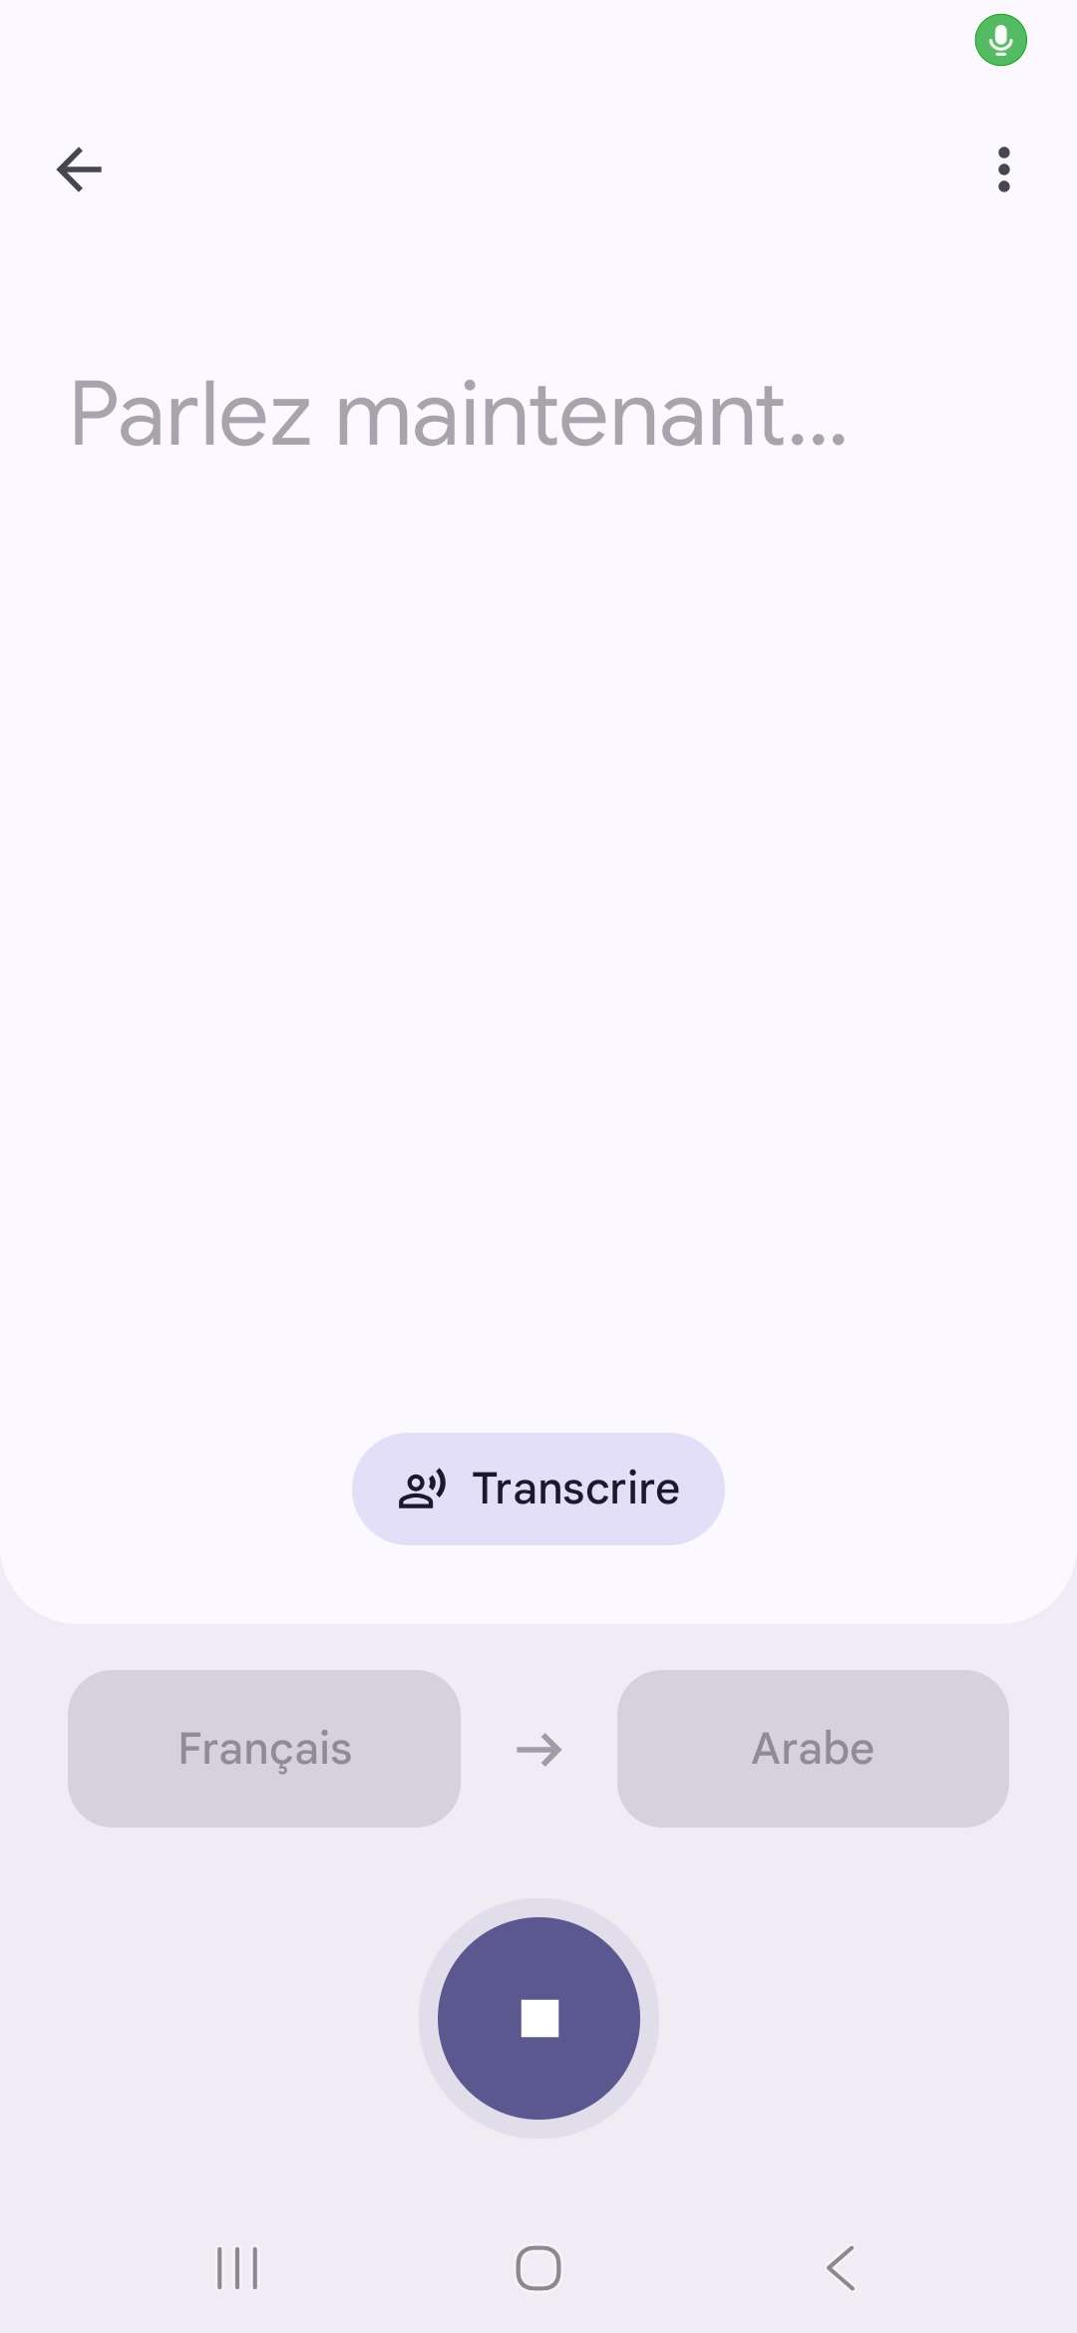
Possibilité de dicter ce que l’on a à traduire
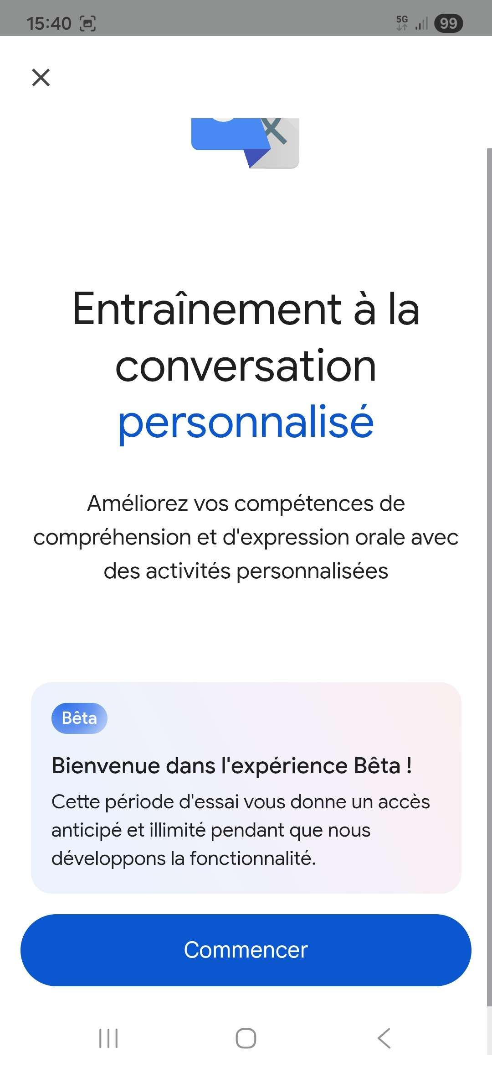
Entraînement
Entraînement, possibilité d’apprendre une langue

